Нарушение чётности в протон-протонном рассеянии при высоких энергиях
Институт ядерной физики им. Г. И. Будкера СО РАН

Авторы: А. И. Мильштейн, Н. Н. Николаев, С. Г. Сальников
Наблюдение нарушающей чётность зависимости полного сечения от спиральности ускоренных протонов является одной из актуальных задач в программе поляризационных экспериментов. Предложен новый подход к описанию нарушения чётности в процессе рассеяния поляризованного протона на протоне при высоких энергиях. В древесном приближении Р-нечётная амплитуда протон-протонного рассеяния существенно меньше Р-нечётной амплитуды в протон-нейтронном рассеянии. Поэтому главным источником Р-нечётной асимметрии в протон-протонном рассеянии оказываются радиационные поправки за счёт зарядово-обменного сильного взаимодействия. Наши расчёты предсказывают асимметрию в протон-протонном рассеянии на уровне 10⁻⁷. Мы ожидаем, что асимметрия в неупругом сечении должна быть существенно меньше асимметрии в упругом сечении.
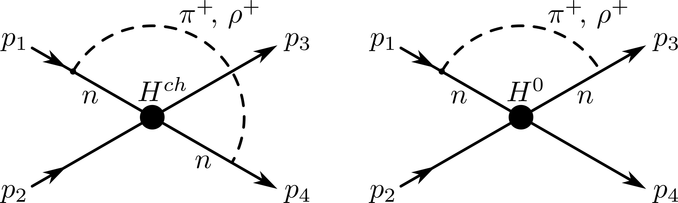
Рисунок: (слева) Диаграмма протон-протонного рассеяния, соответствующая взаимодействию заряженных слабых токов; (справа) диаграмма протон-протонного рассеяния, соответствующая взаимодействию нейтральных слабых токов.

Публикация: А. И. Мильштейн, Н. Н. Николаев, С. Г. Сальников. Нарушение чётности в протон протонном рассеянии при высоких энергиях. Письма в ЖЭТФ 111, 215–218 (2020).
Грант Российского фонда фундаментальных исследований №18-02-40092 МЕГА. Исследование процессов несохранения чётности в рассеянии продольно-поляризованных протонов на дейтроне.

